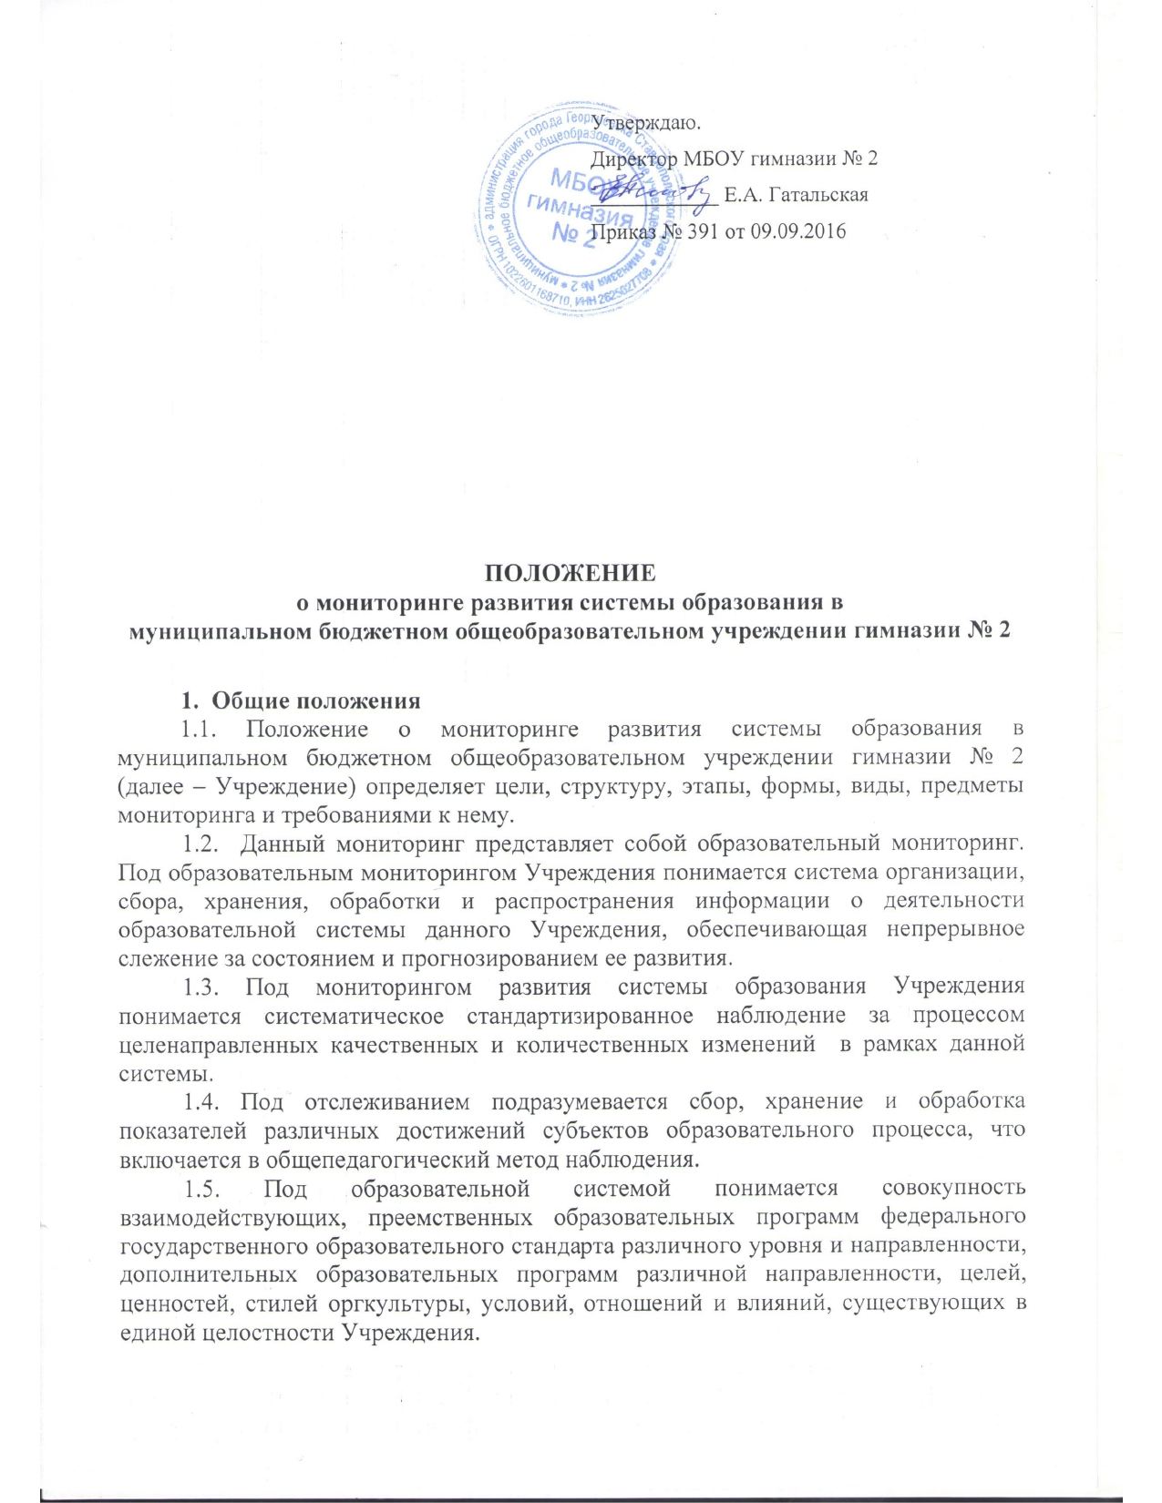

2. Основная цель и задачи мониторинга
Основная цель мониторинга развития системы образования Учреждения – создание информационного ресурса для формирования целостного представления о состоянии системы образования Учреждения, о качественных и количественных изменениях происходящих в ней.
Основные задачи, решаемые в ходе мониторинга развития системы образования в Учреждении:
- выработка комплекса показателей, обеспечивающих целостное представление о состоянии системы образования, о качественных изменениях в ней;
- систематизация информации о состоянии развития системы образования;
- обеспечение регулярного и наглядного представления информации о процессах, происходящих в системе образования Учреждения;
- информационное обеспечение анализа и прогнозирования состояния и развития системы образования Учреждения, выработки управленческих решений.

3. Объект, предмет и субъекты мониторинга

3.1. Объектом мониторинга развития системы образования в Учреждения выступает система образования, на которую направлены конкретные мониторинговые процедуры:
- система воспитания обучающихся;
- система обучения обучающихся;
- система развития обучающихся;
- система управления Учреждением;
- система жизнеобеспечения Учреждения.

3.2. Предметом мониторинга развития системы образования в Учреждении выступают состояния данной системы образования в определенные периоды времени и конкретные изменения в рамках этой системы, динамика, выявляемая в итоге сравнения происходящих изменений.
3.3. Субъектом мониторинга развития системы образования в Учреждении выступают носители мониторинговых функций в данной системе:
- структуры Учреждения и (или) группы лиц и лица, кто представляет информацию;
- структуры Учреждения и (или) группы лиц и лица, кто собирает и обрабатывает информацию.
Субъекты действуют самостоятельно в данной мониторинговой системе.
Единство и плодотворность действий субъектов мониторинговой системы Учреждения обеспечивает организующий и координирующий центр мониторинговой службы, временный научно-исследовательсткий коллектив (ВНИК) и администрация Учреждения. Центр осуществляет координацию организационно-методического и программно-технического обеспечения всех процедур мониторинга.

4. Функции мониторинга
4.1. Функциями мониторинга развития системы образования в Учреждении являются:
- интегративная – мониторинг развития системы образования Учреждения является одним из ее системообразующих факторов, обеспечивает комплексную характеристику процессов, происходящих в этой системе;
- диагностическая – сканирование состояния системы образования и происходящих в ней изменений, что позволяет дать оценку данным явлениям;
- сравнительная – функция, создающая условия для сравнения состояний системы образования в целом или различных ее элементов как во времени, так и в пространстве – возможность сравнения с подобными системами образования или элементами этих систем в других регионах и странах;
- экспертная – в рамках мониторинга возможно осуществление экспертизы состояния, концепции, форм, методов развития системы образования, ее компонентов и подсистем;
- информационная – мониторинг развития системы образования Учреждения является способом регулярного получения сопоставимой информации о состоянии и развитии данной системы, которая (информация) необходима для анализа и прогноза состояний и развития системы образования;
- прагматическая – использование мониторинговой информации при принятии максимально обоснованных и адекватных требованиям ситуации решений, прежде всего управленческих.

5. Структура мониторинга развития системы образования
Элементы, составляющие структуру мониторинга системы Учреждения:
- субъекты мониторинга;
- комплекс мониторинговых показателей;
- инструментарий мониторинговой деятельности;
- мониторинговая деятельность;

Описание структуры мониторинга
Субъекты мониторинга описаны в 3 разделе данного положения.
Комплекс мониторинговых показателей – совокупность первичных и вторичных показателей, которые способны обеспечить целостное представление о состоянии системы образования в Учреждении, о качественных и количественных изменениях в ней.
Инструментарий мониторинговой деятельности – совокупность форм статистической отчетности, информационных стандартов, анкет, опросных листов и т.п., которые используют субъекты мониторинга в своей деятельности.
Инструменты мониторинговой деятельности – различные технические средства, используемые субъектами мониторинга в своей деятельности. Это компьютерная и иная вычислительная техника.
Мониторинговая деятельность – это совокупность мониторинговых процедур: сбор, обработка и предоставление информации, организация и обеспечение мониторинговых процедур.

6. Основные этапы мониторинга системы образования в Учреждении
6.1. Подготовительный этап:
- Принятие решение о мониторинге;
- Определение целей;
- Подбор субъектов мониторинга;
- Составление программы мониторинга (форм и методов);
- Составление плана работы;
- Подбор инструментария деятельности.
6.2. Сбор информации.
6.3. Обработка информации.
6.4. Анализ статистических и иных данных.
6.5. Интерпретация и публикация полученных данных и выводов.
6.6. Принятие управленческого решения.

7. Основные требования к мониторингу системы образования в Учреждении
7.1. Мониторинг системы образования в Учреждении должен соответствовать следующим требованиям:
- носить плановый, систематический и целенаправленный характер;
- быть многоаспектным и одновременно дифференцированным;
- описываться с позиций всех или почти всех участников образовательного процесса;
- быть открытым для всех субъектов, участвующих в мониторинге;
- быть научным и объективным.
К осуществлению мониторинговой деятельности привлекаются квалифицированные управленческие и педагогические кадры.
7.2. Педагогический работник, включенный в мониторинговую деятельность имеет право:
- знать цель, содержание, виды, формы, и технологию мониторинга;
- своевременно знакомиться с выводами и рекомендациями по итогам мониторинга;
- обратится в комиссию по разрешению споров, существующую в Учреждении или вышестоящие органы управления образования при несогласии с результатами контроля.
Член администрации Учреждения, участвующий в мониторинговой деятельности, имеет право самостоятельно определять, кто из педагогов, работающих на его кафедре, может работать на самоконтроле, кто на частичном контроле, кто на полном контроле. У члена администрации должен быть достаточный объем информации о результатах работы аттестуемых учителей и педагогов. Информация должна быть документально подтвержденной.
8. Основные предметы мониторинга образовательной системы Учреждения
- качество управления Учреждением;
- уровень и качество дифференцированного обучения обучающихся;
- уровень воспитанности обучающихся;
- уровень развития личности обучающихся;
- качество жизнеобеспечения всех членов коллектива в период образовательного процесса в Учреждении;
- качество материально-технической базы и научно-методического комплекса;
- физическое и психическое здоровье обучающихся, педагогов и других работников Учреждения;
- отбор содержания образования;
- качество профессионализма педагогического персонала;
- качество разноуровневых социо-культурых внешних связей Учреждения;
- качество использования информационных технологий в образовательном процессе и управлении Учреждением;
- качество взаимодействия семьи и Учреждения;
- качество использования внебюджетных средств Учреждения;
- психологический мониторинг;
- педагогический мониторинг.
Эти и другие предметы системы мониторинга исследуются с позиции всех или почти всех участников образовательного процесса Учреждения.

9. Основные формы и виды мониторинга образовательного процесса обучения в Учреждении
Мониторинг осуществляется в форме внутренней экспертизы и имеет следующую классификацию и символы (буквы) обозначения:
по признаку исполнителя контроля:
К – коллективная форма;
В – взаимоконтроль;
С – самоконтроль;
А – административный плановый контроль;
А-Вн – административный регулирующий (внеплановый) контроль;
по охвату объектов контроля:
К-О – классно-обобщающий;
Ф – фронтальный;
Т – тематический;
П – персональный;
О – обзорный;
по используемым методам:
Н – наблюдение;
ПД – проверка документации;
О – опрос;
Т – тестирование;
Оп – оперативный разбор;
Р – ретроспективный разбор;
по признаку логической последовательности:
Тек – текущий;
Пр – предварительный;
Пром – промежуточный;
И – итоговый;
по периодичности проведения:
Э – эпизодический;
Пер – периодический.
Записываются символы (буквы) – обозначения через запятую в той последовательности, в которой и приведены в данной классификации. В связи с этим, при случае, если встречаются две одинаковые буквы, написанные через запятую, они относятся к разным признакам классификации. Знаком Ф/О обозначаются форма обобщения результатов контроля.
В мониторинге системы образования в Учреждении используются различные формы и методы:
- беседа;
- наблюдение;
- изучение документов;
- устные и письменные опросы;
- срезы знаний;
- тестирование;
- анкетирование;
- зачеты;
- административные контрольные работы;
- промежуточная аттестация;
- государственная итоговая аттестация выпускников 9 и 11-х классов.
График проведения годовых контрольных работ доводится до сведения учителей, обучающихся и их родителей (законных представителей) не позднее, чем за две недели до их проведения.

10. Оформление результатов мониторинга
По итогам мониторинга составляется итоговый документ: – справка, анализ, доклад или отчет. Документ должен отражать:
- основание мониторинговой деятельности (план работы Учреждения, приказ, распоряжение и т. д.);
- сроки выполнения работы;
- источники получения информации (инструментарий: анкеты, перечень рассмотренных документов, количество и заполнение схемы посещенных уроков и других занятий, контрольные работы, срезы, экзамены и т.п.);
- объект, предмет и субъекты мониторинга;
- комплекс используемых показателей и критериев к ним;
- содержание собранной информации в соответствие с целью работы;
- выводы и предложения по итогам мониторинга;
- где, кому и в какой форме представлен отчет о проделанной работе;
- подпись исполнителя и ее расшифровка;
- дата составления документа.

Все разработанные в соответствии с этим Положением правила, схемы, инструментарии и другие документы, касающиеся порядка проведения мониторинга системы образования в Учреждении, являются составной частью системы образовательного мониторинга Учреждения.

11. Основные предметы и технологии мониторинговой деятельности
в Учреждении

- Качество управления

Показатели | Технология | Сроки | Ответственный | Форма обобщения
Развитие нормативно-правового обеспечения инновационных процессов | Анализ документов и  фактов | Июнь- Август | Заместители директора по УВР | Информация на административном совещании
Мероприятия по развитию и обновлению механизмов управления | Анализ  фактов | Июнь | Заместители директора по УВР | Анализ на административном совещании
Содержание и уровень постановки целей и задач на учебный год | Анализ  фактов | Июнь- Август | Заместители директора по УВР | Анализ на педагогическом совете
Степень выполнения годового плана | Самооценка членов администрации. Процент мероприятий: выполненных полностью, частично, невыполненных | Май- Август | Директор | Анализ методической работы на педагоги-ческом совете, отчет о самообследовании работы Учреждения, Публичный доклад
Уровень психологического комфорта в педагогическом коллективе | Анкетный опрос членов педагогического коллектива | Январь  -  Февраль | Педагог- психолог | Статистический отчет на административном совещании
Обобщение и описание опыта инновационной деятельности. Публикации. | Анализ фактов | Июнь, Октябрь | Заместители директора по УВР | Информация на педагогическом совете, анализ методической работы
Динамика развития форм сотрудничества всех участников учебно- воспитательного процесса | Опрос, самооценка субъектов процесса | Март | Заместители директора по УВР, педагог- психолог | Информация на совещании при директоре

- Качество материально-технической базы и научно-методического комплекса

Показатели | Технология | Сроки | Ответственный | Форма обобщения
Развитие материально-технической базы, учебно-методических комплексов | Смотр, инвентаризация | Декабрь | Заместители директора по УВР, АХЧ | Акт инвентаризации по итогам смотра
Обеспеченность учебниками, учебной и методической литературой | Анализ количественных и качественных показателей | Август | Заведующий библиотекой | Аналитическая справка на административном совещании
Выполнение санитарно-гигиенических норм обеспечения учебно- воспитательного процесса | Смотр | Сентябрь-май | Зам. директора по УВР и АХЧ, медицинский работник, | Доклад на административном совещании
Наличие базы для оказания дополнительных образовательных услуг | Сравнительный анализ количественных показателей | июнь | Заместители директора: по ВР и АХР | Информирование на административном совещании
Привлечение дополнительных материальных средств из внебюджетных источников | Сравнительный анализ финансовых показателей | Август | Председатель Управляющего совета,  Директор | Доклад на общем собрании родителей
Удовлетворенность:  - учителей условиями труда  - обучающихся и их родителей условиями образовательного процесса | Социологический опрос | Май | Психологическая служба | Анализ на совещании при директоре

- Физическое и психическое здоровье обучающихся и педагогов

Показатели | Технология | Сроки | Ответственный | Форма обобщения
Физическая подготовленность обучающихся | Анализ итогов медицинского осмотра | Октябрь | Зам. директора по УВР., медицинская сестра | Информация в классный журнал
Количество пропущенных по болезни уроков | Сравнительный анализ количественных показателей | По результатам четверти | Заместитель директора по УВР | Отчеты по результатам четверти
Уровень личностной тревожности учителей и обучающихся | Тест Спилбергера (компьютерный вариант) | Апрель | Педагог-психолог | Аналитический отчет на педагогическом совете
Общее психофизическое состояние педагогов и обучающихся | Тест Люшера | В течение года по личному запросу | Педагог-психолог | Беседа по результатам тестирования

- Отбор содержания образования

Показатели | Технология | Сроки | Ответственный | Форма обобщения
Обеспечение федерального, регионального, компонента Учреждения учебного плана | Анализ учебного плана | Август | Заместители директора по УВР | Учебный план Учреждения
Уровень сформированности институционального  образовательного пространства | Сопоставитель-ный анализ учебного плана и запроса родителей и обучающихся | Сентябрь,  Октябрь | Заместители директора, педагог-психолог | Аналитическая справка на административном совещании
Уровень выполнения учебных программ | Проверка журналов | 1 раз в четверть | Заместители директора по УВР | Справка, сообщение на совещании педагогов

- Качество профессионально-педагогической деятельности

Показатели | Технология | Сроки | Ответст-венный | Форма обобщения
Ценностные ориентации учителя и педагога | Анкетный опрос, наблюдение | В течение года | Члены администрации | Анализ итогов года
Знание нормативно-правовой базы образования и содержания в области своего предмета | Опрос, наблюдение | 1 раз в 5 лет | Члены  администрации | Аттестация
Владение технологией индивидуализации обучения и воспитания обучающихся. Качество эффективности уроков и занятий | Посещение уроков и мероприятий, анализ и самоанализ | По графику | Заместители директора | Беседа с учителем,  итоги учебного года, аттестация
Психологическая компетентность в  образовании высокоинтеллектуальных обучающихся | Опрос,  наблюдение | 1 раз в год | Заместители директора, педагог-психолог | Психолого-методические семинары
Коммуникативная компетентность | Наблюдение, опрос | Весь год | Педагог-психолог | Анализ года
Компетентность в реализации требований ФГОС | Посещение уроков, внеурочных занятий | Весь год | Заместители директора, педагог – психолог, учителя и педагоги | Анализ и рефлексия на заседании кафедр, семинарах, педагогических советах

- Уровень и качество образования обучающихся

Под качеством образования понимается характеристика образования, определяемая совокупностью свойств, способствующих удовлетворению образовательных потребностей человека и отвечающих интересам общества и государства. В широком смысле качество образования предполагает следующие составляющие: качество реализации образовательного процесса качество учебных и внеучебных достижений обучающихся через уровень мастерства учителя и уровень достижений обучающихся в образовательном процессе, качество условий реализации образовательного процесса и качество управления системой образования в Учреждении.

Показатели | Технология | Сроки | Ответственный | Форма обобщения
Количество аттестованных обучающихся 2-11-х классов | Анализ журналов | 1 раз в чет-верть, в полугодии и за год | Зам. директора по УВР | Сообщение на педсовете, все формы отчетов по итогам учебного года
Подтверждение учащимися  2-11-х классов соответствия получаемого ими образования уровню общих и углубленных образовательных программ  Уровень обученности – 100% | Контроль-ные работы, срезы, государственная итоговая аттестация | 1 раз в чет-верть и в полугодие, в июне | Заместители директора  по УВР | Доклады на педсовете, все формы отчетов по итогам учебного года. Публичный отчёт
Качество обученности обучающихся 2-11-х классов стабильно не ниже 50 % | Контроль-ные работы, срезы, результаты четверти, полугодия, государст-венная итоговая аттестация | 1 раз в чет-верть и в полугодие Таблицы по I полугодию и году. | Заместители директора по УВР | Доклады  на педсовете,  все формы отчетов по итогам учебного года. Публичный отчёт
Награждения обучающихся за особые успехи в учении | Анализ журналов | Май, июнь | Заместители директора по УВР | Доклад на педсовете, все формы отчетов по итогам учебного года. Публичный отчёт
Уровень реализации индивидуальных возможностей обучающихся | Таблицы учета учебных возмож-ностей | Октябрь, май | Учителя, классные руководители | Сообщения на заседаниях МО, выступление на тематическом педсовете
Уровень удовлетворенности образовательных запросов обучающихся | Анкеты | Январь - апрель | Педагог- психолог | Рейтинг резуль-тативности учителей
Уровень удовлетворенности образовательных запросов родителей обучающихся | Анкеты | Апрель | Заместители директора по УВР | Сообщение на административном совещании, совещании при директоре
Уровень удовлетворенности обучающихся объективностью оценивания | Анкеты | Январь - апрель | Педагог-психолог

- Уровень воспитанности обучающихся

Под воспитанностью обучающихся понимается восприимчивость к воспитательным воздействиям, готовность к участию в решении коллективной творческой задачи, готовность к проявлению социальной инициативы, готовность к положительным, гуманным отношениям
Показатели | Технология | Сроки | Ответственный | Форма обобщения
Поведение и поступки обучающихся классов соответствуют их нравственным знаниям, ценностным ориентациям, правовым нормам | Анкеты, беседы с учащимися, наблюдение, документы классных руководителей | Май | Заместитель директора по ВР, педагог-психолог, социальный педагог | В анализ итогов года
У обучающихся сложилась установка на положительную трудовую деятельность | Анкеты | Март | Педагог-психолог, заместитель директора по ВР | В анализ итогов года
Уровень психологического комфорта в классе, Учреждения удовлетворяет  70 % обучающихся | Анкеты | Март | Педагог-психолог | В анализ итогов года
Уровень психологического комфорта в классе, Учреждения удовлетворяет 75% родителей обучающихся | Анкеты | Март | Педагог-психолог | В анализ итогов года
Понимание и принятие целей Учреждения | Анкеты | Март | Педагог-психолог классные руководители | В анализ итогов года
Уровень личного участия и социальной инициативы в коллективных творческих делах | Анкеты | Март | Педагог- психолог классные руководители | В анализ итогов года
Самооценка приобретенных личностных новообразований | Анкеты,  беседы | Март | Педагог- психолог классные руководители | В анализ итогов года

